Introduktion 2
PSEUDOKOD
Det kan vara nästan vad som helst. Det ska fungera som en skiss, innan vi skriver det i vår kod. Det kan inte köras i en parser. Det finns olika pseudokod till olika program för tex C# osv. Man skriver det inte i efterhand, utan i början.

- Kan vara nästan vad som helst!
- Beskrivande kod men som inte är redo att köras i en parser.
- Oftast ganska nära riktig kod.
- Wikipedia: "ett för ett icke-programspråk specifikt sätt att beskriva algoritmer" (nog ett steg i taget, ungefär som att följa ett recept.)
- Kan användas för att designa och tänka/samarbeta kring kod i ett tidigt skede.
- Eller för att tolka och förstå kod som redan finns.

Ett exempel på pseudokod i vardagen
💡Bordslampan funkar inte
Är lampan inkopplad?
Nej: Koppla in lampan.
Behöver lampan bytas?
Ja: Byt lampan.
Funkar bordslampan fortfarande inte?
Laga/byt lampan.

FLÖDESDIAGRAM
- Eng: flowchart.
- Används till att visualisera en förändring mellan två eller flera tillstånd, exempelvis:
- En arbetsprocess
- En lösning på ett problem
- En programåtgärd
- Används i praktiken för dokumentation och som en typ av pseudokod

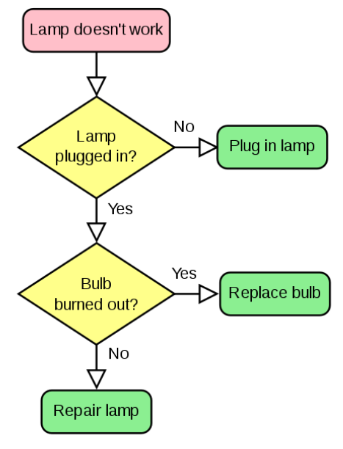

Flödesdiagram ISO 5807
Här går det från en fråga till en fråga.

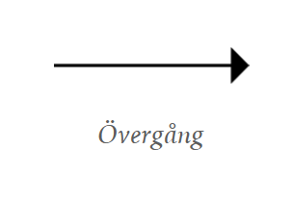
Start och slut, oftast bara ett start, men kan sluta på flera ställen.
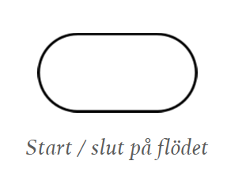

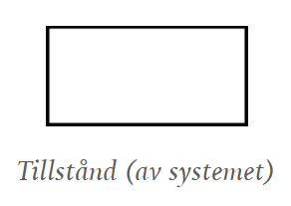
Frågor som systemet för till sig själv och inte till användaren. Tex: Är det måndag idag? Ja eller nej?
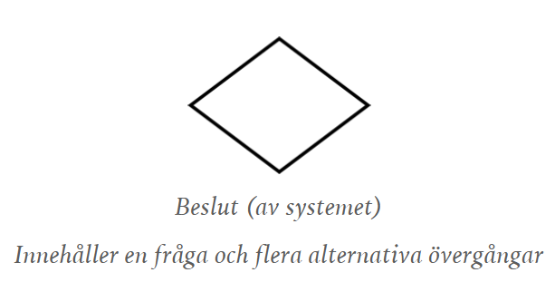

Går till olika dokument tex A och B
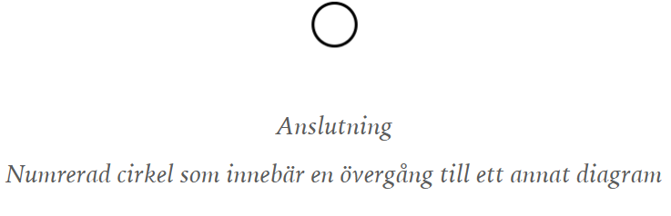
Kan vara bra att använda sig av färger för att göra det tydligt. Men det tillhör inte en standard. Systemets fråga till användare, tex ett formulär som användaren ska fylla i.
